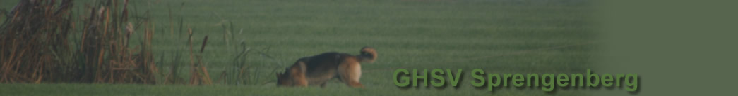
Inschrijfformulier Nachtoefening 29-12-2023
Gegevens hond:
Naam hond
NHSB nummer
Chipnummer
Geboortedatum
Ras
Vaderhond
Moederhond
Fokker
Behaalde resultaten (VZH/IGP 1/2/3)

Gegevens geleider
Naam geleider
Adres
Postcode
Woonplaats
Telefoonnummer
E-mailadres
Aangesloten vereniging

LET OP
- Deelname aan de nachtoefening is geheel op eigen risico
- Het gebruik van elektronische middelen, prikbanden of andere verboden middelen is niet toegestaan
- G.H.S.V. Sprengenberg is niet aansprakelijk voor schade door derden

Handtekening

………………………………………………………………………………………..

